Время Содержание работы  10.00-10.10 Открытие конкурса Музыкальное приветствие воспитанников МБДОУ № 21 г. Амурска с песней «У мамы мокрые глаза» Приветственное слово методиста МКУ РМЦ Зубаревой Э.В.  10.10-10.45 Конкурс чтецов среди воспитанников дошкольных образовательных учреждений «История Победы в стихах» - Курапова Варвара, МБДОУ № 17 г. Амурска - Терентьев Иван, ДСП МБОУ СОШ № 9 г. Амурска - Белокрылова Дарина, МБДОУ № 21 г. Амурска - Кинзерская Ксения, МБДОУ № 41 п. Санболи - Ходжер Алиса, МБДОУ № 35 с. Ачан - Казарина Таисия, МБДОУ № 49 г. Амурска - Маценко Глеб, МБДОУ № 15 г. Амурска  10.45-10.55 Музыкальный подарок от воспитанников МБДОУ № 21 г. Амурска танец «Катюша»  «ДЕНЬ ПОБЕДЫ»  День Победы, как он был от нас далёк,  Как в костре потухшем таял уголёк.  Были вёрсты, обгорелые, в пыли,  Этот день мы приближали, как могли.  Этот День Победы  Порохом пропах,  Это праздник  С сединою на висках.  Это радость  Со слезами на глазах.  День Победы!  День Победы!  День Победы!  Дни и ночи у мартеновских печей  Не смыкала наша Родина очей.  Дни и ночи битву трудную вели -  Этот день мы приближали, как могли.  Этот День Победы  Порохом пропах,  Это праздник  С сединою на висках.  Это радость  Со слезами на глазах.  День Победы!  День Победы!  День Победы!  Здравствуй, мама, возвратились мы не все...  Босиком бы пробежаться по росе.  Пол Европы, прошагали, пол Земли,  Этот день мы приближали, как могли.  Этот День Победы  Порохом пропах,  Это праздник  С сединою на висках.  Это радость  Со слезами на глазах.  День Победы!  День Победы!  День Победы! | Время Содержание работы  10.55-11.20 - Овчарова Виктория, МБДОУ № 48 г. Амурска - Коробкова Злата, МБДОУ № 47 п. Эльбан - Турубаров Арсений, МБДОУ № 14 г. Амурска - Абрамов Тимур, МБДОУ № 52 г. Амурска  11.20-11.30 Музыкальный подарок от воспитанников МБДОУ № 21 г. Амурска танец «Красные маки»  11.30-11.50 - Козека Константин, МБДОУ № 31 п. Известковый - Шилкина Анастасия, МБДОУ № 30 п. Эльбан - Волкова Алисия, МБДОУ № 9 г. Амурска  11.50-12.00 Музыкальный подарок от воспитанников МБДОУ № 21 г. Амурска песня «Ура, Победа!»  12.00-12.20 Подведение итогов конкурса чтецов среди воспитанников ДОО.  12.20-12.30 Церемония награждения. Результаты районного конкурса электронных дидактических материалов для дошкольников «Расскажем детям о Победе».  Муниципальное казенное учреждение информационно-методический центр г. Амурска Амурского муниципального района Хабаровского края  Муниципальное бюджетное дошкольное образовательное учреждение детский сад № 21 г. Амурска Амурского муниципального района Хабаровского края  Программа  районного конкурса чтецов  среди воспитанников ДОО  «История Победы в стихах»  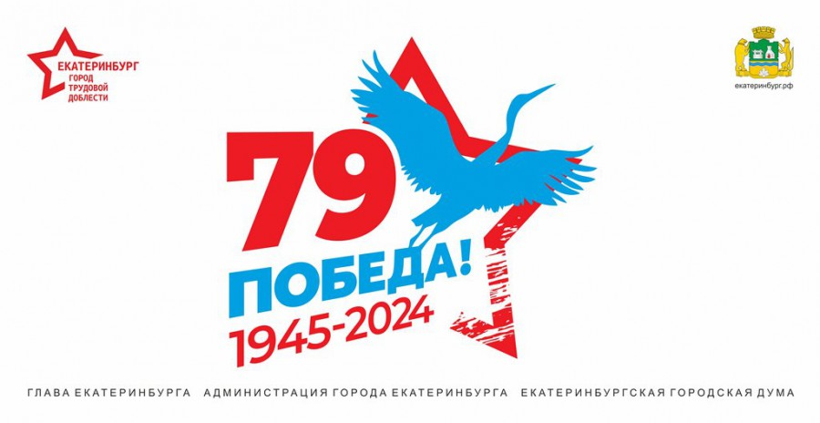  08.05.2024 г.

